МДОУ детский сад №3 «Ивушка» ЯМР
Консультационный пункт
ПАМЯТКА ДЛЯ РОДИТЕЛЕЙ «КАКИЕ ИГРУШКИ НУЖНЫ ДЕТЯМ?»
Подготовили воспитатели: Груздева Н.А., Семенова С.В.
Ни один из видов детской деятельности, особенно в раннем детстве, не может развиваться на чисто вербальном уровне, вне предметной среды. В условиях предметного вакуума у ребенка исчезает стремление узнать новое, возникает апатия и т.д.
В современном разнообразии игрушек родителям часто тяжело сориентироваться, что полезно малышу, во что ребенок будет играть, какую игрушку купить и порадовать кроху.
Требования, которые необходимо знать при выборе игрушек для детей раннего возраста:
1. Игрушка должна быть безопасна для жизни ребенка. Покупать игрушки следует в магазинах, при этом необходимо ознакомиться с удостоверением о гигиенической регистрации и сертификатом соответствия. При выборе и покупке детских игрушек обратите внимание на наличие следующих знаков на упаковке:
СЕ – этот значок говорит, что данный товар соответствует всем нормам ЕС, но не является гарантией безопасности, изображение детского лица с приписанными рядом цифрами информирует, для детей какого возраста эта игрушка предназначена.
ВНИМАНИЕ! Все значки должны быть хорошо видны – не переснятые ксерокопии, а четкое изображение. В противном случае стоит задуматься о качестве товара.
Приобретение некачественной игрушки грозит Вашему ребенку:
- отравлением токсичными веществами. Зарегистрированы случаи, когда в качестве наполнителя в погремушках использовались протравленные токсичными веществами горох и фасоль,
- рецидивами аллергии. Некачественная продукция может в больших количествах содержать химические вещества-аллергены, в том числе формальдегид,
- травматическими повреждениями. Плохо закрепленные мелкие детали могут попасть в дыхательные пути малыша. В электрических игрушках Вы вполне можете столкнуться с превышением нормы электрического напряжения,
- опасностью возникновения пожара.
Примечание: не забудьте тщательно вымыть новую игрушку, прежде чем отдать ее ребенку. Это элементарное правило предосторожности поможет сохранить Вашему малышу здоровье.
2. Игрушка должна быть доброй и заботиться о психическом здоровье малыша. В общем оформлении должны использоваться яркие основные светлые тона (зеленый, желтый, красный, синий, белый), не более 2-3 в одной игрушке.

Если малышу еще нет трех лет, то «страшные» игрушки не только не будут полезны, но могут иметь негативное влияние на его развитие. В раннем возрасте дети только начинают познавать мир, учатся разделять по-настоящему опасное и опасное «понарошку», различать хорошее и плохое, доброе и злое.
Малышей в этом возрасте легко напугать, но они еще не могут «обыграть» свой страх и таким образом справиться с ним. Слишком сильные впечатления, такие как появление страшной игрушки или просмотр пугающего мультфильма, могут серьезно повредить ребенку. Если Вы заметили, что какая-то, даже самая безобидная на вид игрушка пугает ребенка, лучше сразу уберите ее. Это могут быть любые предметы, вплоть до погремушек, однако чаще всего такое случается с заводными и электронными игрушками, слишком большими или слишком яркими и издающими резкие и громкие звуки.
Покупая «страшные» игрушки, родители часто не подозревают о том, какой вред наносят своему малышу, даже если ребенок радуется каждой новой покупке и нисколько не пугается, получая в подарок очередного «монстра». Стараясь угодить малышу и покупая ему все новых и новых «забавных», с их точки зрения, роботов и чудовищ, мамы и папы не только тормозят и задерживают его развитие, но и порой направляют это развитие в неведомое им самим русло, воспитывая в ребенке агрессивность, жестокость и закрытость.
3. Игрушка должна приносить эстетическое удовольствие. Игрушка для ребенка – определенный идеал, образ, который закладывается в подсознание. Хорошо, если образы эти будут соответствовать общечеловеческим представлениям о красоте.
4. Игрушка не должна быть перегружена дополнительными деталями (кукла с нарисованными глазами и лепным париком и т.д.), так как у детей раннего возраста отмечается непроизвольность внимания.
5. Лучше, чтобы игрушка была полифункциональной. При выборе в магазине попробуйте придумать минимум 3 – 4 игры с ней. Если у Вас это получилось, то смело покупайте.
К двум годам необходимо обеспечить ребенку его собственное пространство. Будь это игровой уголок или целая детская комната, ребенок должен понимать, как это пространство организовано. Каждая вещь должна иметь свое место и предназначение, в первую очередь это касается игрушек, ведь это собственность малыша. Организовать пространство помогут полки, стеллажи, коробки, корзинки и др. Кубики и строительные конструктор должны располагаться на полу, так малышу будет удобней делать постройки. Для действий с некоторыми игрушками (вкладыши, волчки, картинки и пр.) понадобится детский стул и столик. Для игры в кукол следует отвести игровой уголок с необходимой кукольный утварью (кроватка, посуда, одежда и пр.). Кроме того, важно обеспечить свободное пространство на полу для игры в мяч, перевозки игрушек в машинах и тех же построек из кубиков. Любимые игрушки малыша, которые обязательно появляются в этом возрасте, также должны располагаться в доступном месте, например, на нижних полочках стеллажа, чтобы малыш не прибегал к Вашей помощи, когда захочет поиграть с ними. На верхних полках следует разместить те игрушки, которые требуют особого, бережного отношения, различные развивающие игры с множеством деталей, книжек и т.д.
В таком продуманном пространстве малышу будет легче организовывать свои действия и поддерживать порядок.
Список игрушек, необходимых ребенку раннего возраста для развития предметной деятельности:
- совочки, лопаточки для копания,
- ложечки и тарелочки для кормления кукол,
- молоточки и колышки для забивания,
- удочки с магнитом для ловли рыбок, сачки для вылавливания игрушек,
динамические игрушки: игрушки-каталки (барабанчик с бубенчиками, сороконожка, утенок-барабанщик); крутящиеся (юла, волчок и пр.); качающиеся (неваляшка, лошадка-качалка); катящиеся (дорожка для катания шариков – кегельбан, мячи); лазающие и кувыркающиеся (клоун-верхолаз, клоун-акробат); шагающие игрушки (шагающие куклы).
Список игрушек, необходимых для сюжетных и подвижных игр:
- тряпичные куклы (высота до 30 см),
- пластиковые куклы,
- кукла-голыш с набором простой одежды (с большими пуговицами или липучками),
- кукольная утварь, соответствующая размерам кукол: набор кукольной посуды (плита, чайник, кастрюльки и пр.),
- мебель и оборудование для кукол (кроватка, ванночка, стульчик, стол),
- «предметы гигиены» для кукол – расчески, щетки, мыло и пр.,
- «продукты питания» - наборы овощей, фруктов,
- игрушечные животные (маленькие и средних размеров с реалистичной, достоверной и выразительной внешностью),
- несколько машин, лучше грузовиков большого размера, чтобы в них можно перевозить кубики, кукол и т.д.,
- наборы «Доктор», «Магазин».
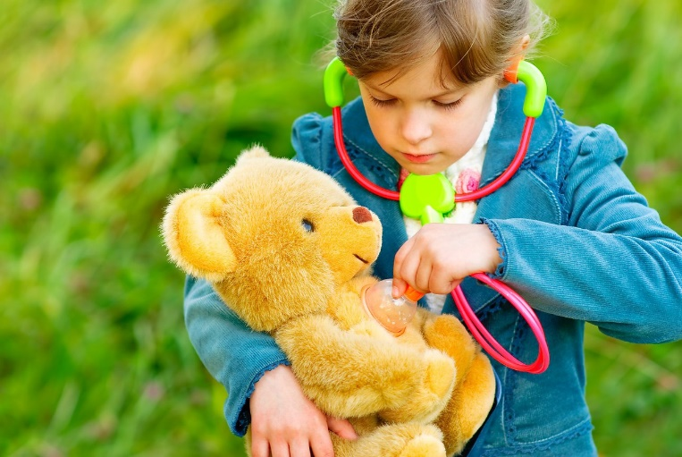
Наряду с реалистическими игрушками для детской игры нужны предметы неопределенного назначения, способные стать предметами-заместителями. Например, шарики, колечки или брусочки разных цветов и размеров, кусочки ткани или поролона и пр.
Важно помнить, что образные игрушки (куклы, мягкие игрушки и фигурки животных) должны быть простыми и открытыми для игровых действий малыша. С такими игрушками удобно действовать: куклу можно легко посадить на стульчик или уложить в кроватку, собачка может встать на задние лапки, а мишка может хлопать в ладоши. Образ игрушки должен быть четким, реалистичным и узнаваемым для ребенка.
Интерактивные игрушки (плачущие и писающие пупсы, интерактивные роботы-трансформеры и пр.) не позволяют начать игру, поскольку исключают игровые действия и фантазию ребенка!
Список игрушек для игр, развивающих познавательную деятельность:
- набор «Строитель» деревянный (кубики, конусы и другие модули разной формы и величины),
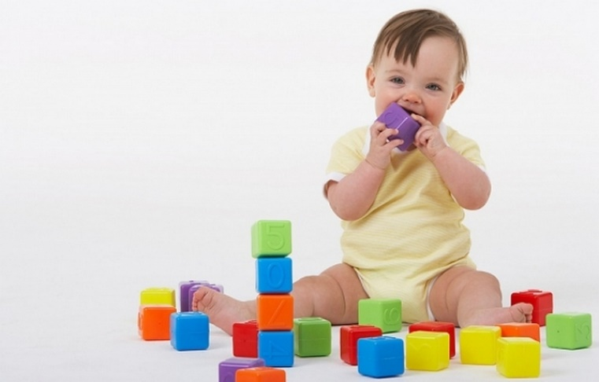
- средняя пирамидка (5 колец),
- 4 пирамидки разного цвета на четыре кольца,
- матрешка – 5 мест (средняя),
- игры-шнуровки из дерева и вспененной резины,
- рамки-вкладыши Монтессори – планшеты и вкладыши разных форм и тематики («Грибы», «Овощи», «Фрукты», «Машинки», «Рыбы» и пр.).
Список игрушек для игр, развивающих речь ребенка:
- картинки с изображением животных, людей, предметов и игрушек (животные – мишка, зайчик, лиса, кошка, собачка; предметы – стул, стол, чашка, ложка; игрушки -кукла, машинка, пирамидка и т.д.),
- сюжетные картинки с изображением действий (девочка играет в куклы, мальчик спит, умывается, кушает и т.д.),
- наборы картинок с различными пространственным положением одних и тех же персонажей (например, птичка сидит на дереве, под деревом и летает над деревом), чтобы малыш учился понимать пространственные предлоги,
- лото, книжки с детскими стихами (например, А.Барто).
Список игрушек для формирования продуктивных видов деятельности у ребенка:
- для рисования – мольберт, пальцевые краски, набор мелков, цветных карандашей, гуашь, кисти (крупные и средние), набор бумаги (можно использовать обои),
- для лепки – пластилин, лучше чешский (тесто, глина), дощечка для работы, стека,
- для аппликации – детские ножницы, набор цветной бумаги, карандашный клей.
Список игрушек для игр, развивающих мелкую моторику рук:
- бусы,
- мозаика,
- баночки с сыпучими материалами (горох, чечевица, фасоль и пр.).
Список игрушек для развития навыков самообслуживания у ребенка:
- полотенце,
- наборы (один для куклы, один для ребенка – расческа, щетка, зубная щетка, зеркальце; предметы столового обихода – ложка, чашка, тарелка (для куклы),
- различные виды детской одежды с различными застежками: пуговицы, кнопки, липучки, молния.
Источник: https://nsportal.ru/detskiy-sad/materialy-dlya-roditeley/2019/01/27/pamyatka-dlya-roditeley-kakie-igrushki-nuzhny-detyam
какие игрушки не нужны малышу заботясь о развитии ребенка ребенка, род

